BÀI TUYÊN TRUYỀN PHÒNG BỆNH CÚM A
1. Cúm A là gì?
Cúm là một bệnh nhiễm virus cấp tính ở đường hô hấp. Virus cúm lây nhiễm ở người được phân thành 3 nhóm chính là A, B và C.
Virus Cúm A có khả năng thay đổi và phân nhóm cực kỳ nhanh. Do đó có thể tạo ra các chủng cúm mới từ mùa này sang mùa khác. Các loại chim hoang dã chính là vật chủ tự nhiên của virus Cúm A. Vì vậy, loại cúm này còn được gọi với tên khác là cúm gia cầm. Có thể lây lan trên cả động vật và con người.
Người bị Cúm A có thể lây bệnh cho người khác thông qua dịch tiết có chứa virus. Các chuyên gia cho rằng, giọt bắn khi người nói chuyện, ho, hắt hơi có thể bay xa đến 2m. Nếu vô tình rơi vào miệng, mũi của những người xung quanh sẽ tạo điều kiện cho virus lây lan.
Ngoài ra, việc người nhiễm Cúm không đeo khẩu trang cũng làm tăng nguy cơ lây cúm cho người khác. Thực tế, virus khi được bắn ra ngoài có thể bám vào đồ vật và tồn tại đến 48h. Hoặc thậm chí là lâu hơn. Người bình thường nếu chạm phải, sau đó vô tình đưa lên mũi, miệng sẽ có nguy cơ lây bệnh.
Một số trường hợp Cúm A nhẹ có thể tự khỏi mà không cần điều trị can thiệp. Tuy nhiên, cũng có những trường hợp bệnh diễn biến nặng và đe dọa đến tính mạng của người bệnh và rất có thể lây lan trên diện rộng.

2. Biểu hiện Cúm A
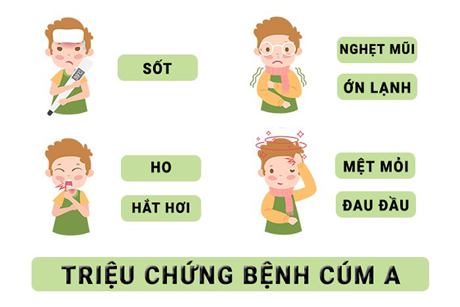
Người bị Cúm A thường xuất hiện các triệu chứng một cách đột ngột. Phổ biến nhất là: Ho, sốt, hắt hơi, sổ mũi, đau họng, mệt mỏi, đau đầu, ớn lạnh,…
Đôi khi các triệu chứng này có thể tự khỏi mà không cần các biện pháp điều trị can thiệp. Tuy nhiên, cũng có những trường hợp bệnh kéo dài lâu ngày không khỏi. Gây ra nhiều biến chứng nghiêm trọng ảnh hưởng đến sức khỏe lâu dài của người bệnh.
Với trẻ em, người cao tuổi hay phụ nữ mang thai khi mắc cúm cần hết sức lưu ý. Đây đều là những đối tượng có hệ miễn dịch tương đối yếu. Nếu không được chăm sóc đúng cách có thể gây ra nhiễm trùng tai, hen suyễn, viêm phổi, phế quản,… Thậm chí là tử vong hoặc sẩy thai.
Vì vậy, nếu sau một tuần mà tình trạng bệnh không cải thiện thì cần đi kiểm tra ngay.
3. Phân biệt Cúm A với cúm thường
Do có nhiều triệu chứng khá tương đồng, Cúm A thường bị nhầm lẫn với cảm cúm thông thường. Tuy nhiên, đây lại là hai loại bệnh lý khác nhau.
Cảm cúm thông thường hay còn gọi là cảm lạnh. Đây là một nhóm các triệu chứng xảy ra ở đường hô hấp. Nguyên nhân có thể do hơn 200 loại virus khác nhau gây ra. Trong đó, virus Rhinovirus là loại thường gặp nhất và gây ra bệnh ở mũi.
Cúm thường phát triển mạnh ở điều kiện môi trường ẩm ướt. Đặc biệt là trong điều kiện thời tiết mát mẻ hoặc nhiệt độ thấp khi vào mùa đông. Khác với bệnh Cúm A, cảm cúm thường nhẹ và nhanh khỏi hơn. Đồng thời rất hiếm khi gây ra các biến chứng nguy hiểm.
Vậy làm sao để phân biệt Cúm A với cảm cúm thông thường?

3.1 Triệu chứng cúm thường
– Chảy nước mũi
– Hắt hơi nhiều
– Sổ mũi, nghẹt mũi
– Đau đầu
– Ho kèm sốt nhẹ
– Nhức cơ
– Người mệt mỏi

3.2 Triệu chứng Cúm A
– Ho, khó thở
– Đau đầu, mệt mỏi
– Cơ thể đau nhức
– Sưng hạch hầu họng
– Viêm, đau nhức vòm họng
– Sốt trên 38,5 độ
– Tê bì chân tay
– Buồn nôn
3.3 Chẩn đoán cúm A
Để chẩn đoán chính xác hơn, thường sử dụng các phương pháp xét nghiệm. Xét nghiệm giúp xác định chính xác loại bệnh cúm mà người bệnh mắc phải. Từ đó đưa ra được phương pháp điều trị phù hợp nhất.
4. Một số lưu ý dự phòng Cúm:
+ Tiêm phòng vacxin:
+ Che mũi miệng bằng khăn giấy khi ho hoặc hắt hơi.
+ Rửa tay sạch thường xuyên bằng xà phòng hoặc sát khuẩn tay bằng dung dịch sát khuẩn.
+ Tránh tiếp xúc gần với những người nhiễm cúm hoặc có nguy cơ nhiễm cúm.
+ Nhìn chung cúm A rất dễ lây lan và có thể ảnh hưởng nghiêm trọng đến một số nhóm người có sức đề kháng kém. Vì vậy hãy đến cơ sở y tế ngay khi thấy các dấu hiệu trở nặng để được theo dõi và xử trí kịp thời.

